"Русская народная игра "Лапта" в ДОУ"
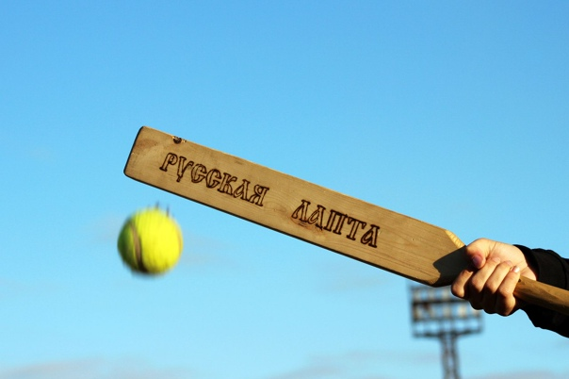
Лаптой называется русская народная командная игра с мячом и битой. Игры можно проводить на любых, достаточно просторных площадках с естественным природным покрытием. Игра подвижная, интересная и довольно азартная. Русская лапта развивает многие жизненно важные физические качества ребёнка: быстроту, силу, координационные способности, формирует командно-игровое мышление, смекалку, чувство коллективизма. Школьникам достаточно будет всего одного занятия, чтобы освоить эту игру и начать хорошо разбираться в её правилах.
Кроме несложных правил игры, есть у лапты и другое замечательное качество. Для неё не требуется какого-либо сложного или специального снаряжения, оборудования. Только бита или толстая, желательно плоская, палка длиной приблизительно от 60 см до 1 м, а также небольшой мячик – резиновый или теннисный – такого размера, что помещаются в руку.

Целью игры является – ударом биты отправить мяч как можно дальше, и в то же время пробежать командой площадку поочерёдно: до противоположной стороны и обратно, постаравшись не дать соперникам осалить себя пойманным мячом. За каждую подобную удачную пробежку команде начисляются очки. В итоге, выигрывает та команда, которая набрала бо́льшее количество очков за установленное время.
Об истории русской лапты
История этой традиционной игры уходит своими корнями в далёкое прошлое. Упоминания об игре в лапту встречаются даже в памятниках древнерусской письменности. Биты и мячи для игры археологи находили при раскопках в Великом Новгороде в слоях, что относятся к XIV столетию. В правление Петра I лапта стала применяться как одно из средств физподготовки солдат русской армии – вначале знаменитых Семёновского и Преображенского полков, а впоследствии и прочих подразделений.
Была попытка включить лапту в программу физвоспитания военнослужащих и в первые годы Советской власти. Однако, в первую очередь, игра эта в нашей стране была поистине народной: на протяжении многих поколений в неё играли не только дети (хотя, конечно же, в первую очередь, они), но и люди других возрастов. Официальные чемпионаты по игре в лапту проводились в Советском Союзе в 50-х / 60-х годах. Попытка возродить их была предпринята в 80-е годы, после постановления Госкомспорта СССР «О развитии бейсбола, софтбола и русской лапты» (1986 год).

Условия игры
Площадка для игры в лапту. Специально оборудованного игрового поля для лапты также не потребуется. Достаточно будет прямоугольной площадки с любым подходящим для бега покрытием (трявяным, земляным, песчаным или гравийным). Размеры этого участка, в идеале, должны быть примерно 40-55 м в длину и 25-40 м в ширину.
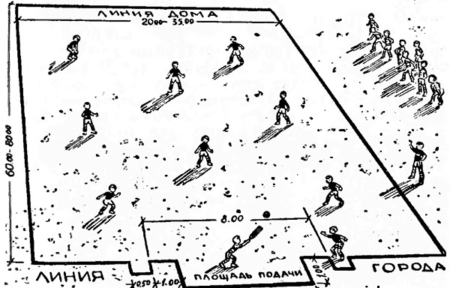
Площадку эту делят на две зоны, как это показано на рисунке: «город» и «дом» (или «кон»). В центре одной из этих зон – площадка для подающего. Между границами «города» и «дома» – поле. Команда, подающая мяч, и команда, ловящая его, не должны заступать за границы своих игровых зон.
Простые правила игры для школьников
Участники игры делятся на две, равные по количеству людей, команды. По 5-12 человек (обычно 6). Бросают жребий, по итогам которого одна команда отправляется в «город», а другая – «водит» (то есть, расходится по всему полю). Команда, обосновавшаяся в «городе», начинает игру. Ударом лапты подающий посылает мяч как можно дальше в поле. После чего его задачей является пробежать через площадку за линию «кона» и вернуться назад. Игроки другой команды, «водящие» в поле, ловят летящий от удара лапты мяч (причём, если он будет пойман прямо с лёту, то команды меняются местами, и за пойманный с лёту мяч начисляется 1 очко). После того, как мяч оказался в их руках, главной задачей «водящих» становится «осалить» бегущего через площадку соперника. То есть, метко попасть в него мячом. При этом можно перебрасывать мячик друг другу, выбирая наиболее удачную позицию для прицельного броска (но бегать с мячом в руках нельзя, как и касаться бегуна или мешать его передвижению).
Если игрокам «водящей» команды удалось «осалить» (или «запятнать») бегуна, то они переходят в «город». Если же этого сдать не удаётся, то можно попытаться быстро закинуть мяч в «город», и тогда бегун, не успевший вернуться к своей команде, остаётся за линией «кона» и ждёт следующей возможности сделать это. За чертой «кона», на противоположной стороне от своей команды, бегущий игрок может остаться и сам. В том случае, если он видит, что мяч «водящими» давно пойман, они готовы его «осалить», и пробежать невредимым ему будет слишком трудно. Запрещается бегуну: касаться мячика; выбегать за боковые пределы игровой площадки; возвращаться к своей команде в «город», не побывав за линией «дома» («кона»); покинув «дом» («кон»), передумывать и возвращаться обратно. Если уже решил бежать до «города» – обратной дороги нет. «Осаленный», или же сделавший одно из указанных нарушений бегун выбывает из игры. Вернуть его может следующий подающий: при условии, что «штрафник» сможет на этот раз добежать до «города» не «осаленным».
Если же подающий / бегущий смог пробежать от «города» до «кона» и обратно, не будучи «осаленным», то его команде начисляется один балл (на некоторых соревнованиях – 2 балла), а он сам получает возможность ещё раз повторить свой триумф. Во всех прочих случаях, следующий удар лаптой наносит другой игрок команды, становясь заодно и следующим бегуном. И так, пока все не побывают в роли подающего.
Кто и как побеждает?
Таким образом, целью игры становится борьба за «город». В ходе этого соперничества команды неизбежно меняются ролями: бывают как подающими, так и «водящими». Побеждает та команда, которая наберёт бо́льшее количество очков. Без обмена позициями игра будет считаться выигранной, если все игроки по очереди пробили по мячу, пробежали за линию кона и не «осаленными» вернулись назад в «город». Аналогично, игра будет считаться проигранной, если все игроки пробили мяч, но никто из них не смог перебежать за линию «кона» и вернуться назад.
Уточнения, необходимые для правильной организации игры
Площадка подающего должна находиться в самом центре лицевой линии «города». На спортивных соревнованиях по русской лапте она имеет ширину 3 метра, длину 1 метр и ограничивается двумя линиями. В том случае, если игра ведётся не до определённого количества очков, а на время, то она состоит из заранее обговоренных промежутков. На официальных детских и юношеских соревнованиях по лапте это четыре тайма по 15 минут, с перерывами от 2 до 5 минут. Есть также вариант: два тайма по 20 минут. Если подающий игрок с первого раза не попал битой по мячу, или послал его за боковые линии, то ему даётся ещё одна попытка. Если и она неудачная – игрок лишается удара. Подающему ассистирует товарищ по команде: подбрасывает для него мячик, а тот, держа биту двумя руками, посылает его в поле. На детских и юношеских соревнованиях по лапте запрещено «осаливать» бегущего мячом в голову. Если судья считает, что «водящий» игрок умышленно метил и попал в голову бегуну, то он может предупредить этого игрока «жёлтой карточкой», либо вовсе отстранить его от игры. Бегун считается «осалившим сам себя», если при перебежке через поле он выбежал за боковые пределы площадки; или коснулся кого-то из соперников либо мяча. На официальных детских и юношеских соревнованиях каждый игрок, совершивший полную перебежку, приносит своей команде 2 очка. А игрок защиты, поймавший мяч после удара с лёту, приносит своей команде 1 очко. Победителем считается та команда, которая наберет большее количество очков. Стандартные размеры биты (лапты) на соревнованиях: длина 90 см, вес 2 кг. Она плоская, практически как доска. Игрокам в возрасте до 12 лет предлагается пользоваться плоской битой длиной 80 см, весом 1,5 кг. Мяч берётся тот, который для «большого тенниса». Изредка случается такая затруднительная ситуация. В активе находится только один подающий игрок – вся команда сыграла неудачно, и все, кроме него, находятся за «коном». В этом случае «последнему из могикан», который ещё ни разу не ударил по мячу, предоставляется право сделать три удара и тем самым попытаться выручить своих товарищей.

